Név: _____________________________
Olvasd el a Lépéskényszer című mesét! Oldd meg a meséhez kapcsolódó feladatokat!
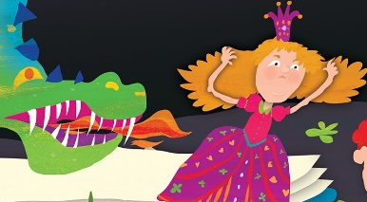
- Milton, a sárkány a barlangja előtti ködfellegben összesen egy tucat, vagyis 12 kardot és pajzsot látott. Mennyi lehetett külön-külön? Írd be a hiányzó számokat!

kard | 9 |  | 10 |  | 6 |  | 8 | 3
pajzs |  | 7 |  | 5 |  | 1 |  |  | 11

- Az első királyság oroszlános címerű piros seregének 11 katonája volt. A második királyság holló címerű seregének 4 katonával több.
a, Hány katonája volt a holló seregnek? Húzd alá az adatokat! Készíts tervet, számolj! Írj szöveges választ! A füzetedben dolgozz!
b, Hány katona volt összesen? Készíts tervet, számolj! Írj szöveges választ! A füzetedben dolgozz!

Név: _____________________________
Olvasd el a Lépéskényszer című mesét! Oldd meg a meséhez kapcsolódó feladatokat!
- Milton, a sárkány a barlangja előtti ködfellegben összesen egy tucat, vagyis 12 kardot és pajzsot látott. Mennyi lehetett külön-külön? Írd be a hiányzó számokat!

kard | 9 |  | 10 |  | 6 |  | 8 | 3
pajzs |  | 7 |  | 5 |  | 1 |  |  | 11

- Az első királyság oroszlános címerű piros seregének 11 katonája volt. A második királyság holló címerű seregének 4 katonával több.
a, Hány katonája volt a holló seregnek? Húzd alá az adatokat! Készíts tervet, számolj! Írj szöveges választ! A füzetedben dolgozz!
b, Hány katona volt összesen? Készíts tervet, számolj! Írj szöveges választ! A füzetedben dolgozz!

